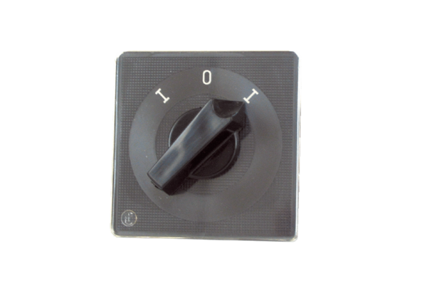Реверсивный переключатель WU 1Комплект поставки: 1 штукАссортимент: C
Номер артикула: 0157.0102Изготовитель: MAICO

